BELEUCHTUNGSSTEUERUNG

In der Regel wird die Beleuchtungssteuerung über Präsenz- und Helligkeitssensoren erfolgen. Die Art der Melder, die Anzahl, die Werte für die Helligkeits- und Zeiteinstellungen werden an die Räumlichkeiten und die gesteuerten Lichtquellen angepasst. Die Stromkreise müssen so unterteilt sein, dass tagsüber nur die dunklen Bereiche beleuchtet werden. Alle Melder sollten per Fernbedienung eingestellt werden können.

Funktionsprinzipien und Hardwareanforderungen

1- Verwaltung von Fluren, Hallen, Treppenhäusern:
Automatischer Betrieb durch Anwesenheits- und Helligkeitssensoren bei 2/3 der Beleuchtung, 1/3 auf einer nicht öffentlich zugänglichen Steuerung, die die Einhaltung der EC6.1-Regelung ermöglicht.

Melder Typ PD4-M-1C-Flur + Sklave für Deckenmontage (Unterputz oder Aufputz je nach Deckenbeschaffenheit) der Marke BEG LUXOMAT oder technisch gleichwertig mit folgenden Eigenschaften:
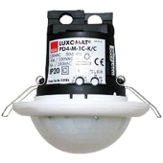
Schutzart: AP: IP54 mit Sockel, DE: IP20/Klasse II/EC,
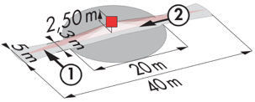
Reichweite h=2,50 m: 40 x 5 m quer, 20 x 3 m frontal, Ø 8 m vertikal.
Schaltleistung: 2300W cos φ 1/1150VA cos φ 0.5, LED 300W max.
Nachlaufzeit: 30 s bis 30 min oder Impuls / Einschaltschwelle: 10 bis 2000 Lux.
Ständige Kontrolle der Tageslichtversorgung und des Kunstlichts.
Anwendungen: Flure

Melder Typ PD4-M-1C + Sklave für Deckenmontage (Unterputz oder Aufputz je nach Deckenbeschaffenheit) der Marke BEG LUXOMAT oder technisch gleichwertig mit folgenden Eigenschaften:
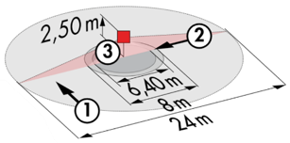
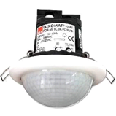
Schutzart: AP: IP54 mit Sockel, DE: IP20/Klasse II/EC,
Reichweite h=2,50 m: 24 m quer, Ø 8 frontal, Ø 8 m vertikal
Schaltleistung: 2300W cos φ 1/1150VA cos φ 0.5, LED 300W max.
Nachlaufzeit: 30 s bis 30 min oder Impuls / Einschaltschwelle: 10 bis 2000 Lux
Ständige Kontrolle der Tageslichtversorgung und des Kunstlichts
Anwendungen: Hallen / Vorplätze

Detektor Typ LC Plus 280° zur Wandmontage der Marke BEG LUXOMAT oder technisch gleichwertig und hat folgende Eigenschaften:

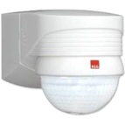
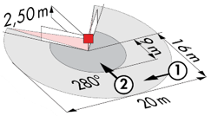
Schutzart: IP54/Klasse II/EG,
Reichweite h=2,50 m: 16 m quer, 9 m frontal, 2 m vertikal.
Schaltleistung: 2000W cos φ 1/1000VA cos φ 0.5, LED 250W max.
Nachlaufzeit: 15 s bis 16 min oder Impuls / Einschaltschwelle: 2 bis 2500 Lux.
Anwendungen: Treppen / Außenbereiche

2- Verwaltung von kleinen Räumen:
Automatischer Betrieb durch Präsenz- und Helligkeitssensor

Detektor Typ PD3N-1C für Deckenmontage (Einbau oder Aufbau je nach Beschaffenheit der Decke) der Marke BEG LUXOMAT oder technisch gleichwertig und hat folgende Eigenschaften:
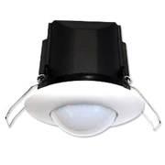
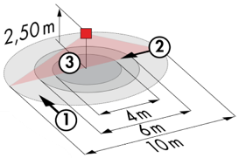
Schutzart: AP: IP44, DE: IP23/Klasse II/EG,
Reichweite h=2,50 m: Ø 10 m quer, Ø 6 m frontal, Ø 4 m Aktivität sitzend.
Schaltleistung: 2300W cos φ 1/1150VA cos φ 0.5, LED 300W max.
Nachlaufzeit: 30 s bis 30 min oder Impuls / Einschaltschwelle: 10 bis 2000 Lux.
Anwendungen: Sanitärräume / Umkleidekabinen / Technische Räume / Schleusen...

2- Verwaltung der Büros:
Halbautomatischer Betrieb durch Abwesenheitssensoren auf dimmbaren DALI-Leuchten. Das Einschalten der Beleuchtung erfolgt manuell und freiwillig durch Betätigung des Druckknopfs. Nur das Dimmen, das den Tageslichteinfall berücksichtigt, und das Ausschalten werden automatisch erfolgen. Der Druckknopf wird dem Benutzer auch die Möglichkeit geben, die Beleuchtung manuell zu steuern und so den Zustand der Leuchten beim Ein- und Ausschalten sowie beim Dimmen vorübergehend zu erzwingen.

3- Verwaltung der Büroflächen:
Automatischer Betrieb durch Präsenzmelder auf dimmbaren DALI-Leuchten. Ein Melder pro Raster von 13m² auf maximal 2 Leuchten, was eine Modularität der Trennwände durch Übernahme der Verkabelung ermöglicht. Bei der Änderung der Trennwände kann auf Kundenwunsch eine lokale Ausnahmeregelung hinzugefügt werden, entweder physisch durch die Installation eines Druckknopfes oder durch die Lieferung einer Mini-Fernbedienung für den Benutzer. Diese lokale Überbrückungssteuerung gibt dem Benutzer die Möglichkeit, die Beleuchtung manuell zu steuern und so den Zustand der Leuchten vorübergehend zu erzwingen, indem sie ein- und ausgeschaltet oder gedimmt werden.

Detektor Typ PD2N-M-DACO-1C-DALI 2 in Deckenmontage (versenkt oder aufliegend, je nach Beschaffenheit der Decke) der Marke BEG LUXOMAT oder technisch gleichwertig und wird folgende Eigenschaften aufweisen:

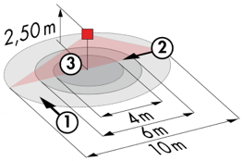
Schutzart: AP: IP54 mit Aufputz-Zubehör, DE: IP20/Klasse II/EC,
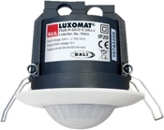
Reichweite h=2,50 m: Ø 10 m quer, Ø 6 m frontal, Ø 4 m Sitzaktivität.
Schnittstelle: DALI 2 zertifiziert, Steuerung von digitalen Treibern im Broadcast-Modus.
Integriertes Relais: Ausschalten der Treiber im Standby-Modus, HLK, Slave-Funktion.
Schaltleistung: 2300W cos φ 1/1150VA cos φ 0.5, LED 300W max.
Nachlaufzeit: 1 bis 150 min oder Impuls / Einschaltschwelle: 10 bis 2500 Lux.
Konstante Dämmung in Abhängigkeit vom Tageslicht / 40 Digitale DALI-Treiber.
Einstellungen: Über bidirektionale BEG-One Smartphone-App (lesen / schreiben).
Anwendungen: Büros / Büroetagen

4- Verwaltung von Unterrichtsräumen, Studienräumen:
Halbautomatischer Betrieb durch Abwesenheitssensoren an DALI-dimmbaren Leuchten. Die Beleuchtung in der Nähe von Fenstern wird unabhängig von der Beleuchtung auf dem Flur gesteuert, um den natürlichen Lichteinfall zu berücksichtigen. Das Einschalten der Beleuchtung erfolgt manuell und willentlich durch Betätigung des Druckknopfs. Nur das Dimmen, das den natürlichen Lichteinfall berücksichtigt, und das Ausschalten werden automatisch erfolgen. Die Beleuchtung der Tafel wird ebenfalls an das Lichtmanagementsystem angeschlossen und funktioniert halbautomatisch über einen Abwesenheitssensor an den "Ein/Aus"-Leuchten. Des Druckknopfs der Klassenzimmer- und Tafelbeleuchtung werden dem Nutzer auch die Möglichkeit geben, die Beleuchtung manuell zu steuern und so den Status der Leuchten vorübergehend zu ändern.

5- Verwaltung des Speisesaals:
Automatischer Betrieb über Präsenzmelder an dimmbaren DALI-Leuchten. Die Beleuchtungen in der Nähe der Fenster werden unabhängig von den Beleuchtungen auf dem Flur gesteuert, um den natürlichen Lichteinfall zu berücksichtigen. Ein BP, der sich in Richtung des Personaleingangs befindet und für die Öffentlichkeit nicht zugänglich ist, gibt dem Personal die Möglichkeit, die Beleuchtung manuell zu steuern und so den Status der Leuchten vorübergehend zu ändern.

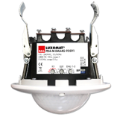
Detektor Typ PD4-M-DAA4G + Sklave für Deckenmontage (Einbau oder Aufbau je nach Beschaffenheit der Decke) der Marke BEG LUXOMAT oder technisch gleichwertig und hat folgende Eigenschaften:
Schutzart: AP: IP54 mit Sockel, DE: IP20/Klasse II/CE
Reichweite h=2,50 m: Ø 24 m quer, Ø 8 m frontal, Ø 6,40 m Aktivität Sitzfläche
DALI: 1 DALI-Ausgang segmentiert in bis zu 4 Gruppen
Präsenzmelder integriert: Stromversorgung und DALI BUS Controller
Aufteilung:
A- Eine DALI-Zone, die in 3 Gruppen mit konstanter Offset-Regelung unterteilt werden kann (Gruppen 1 bis 3).
B- Eine DALI-Zone nur bei Anwesenheit (Gruppe 4).
C- Ein Relais Trockenkontakt N.O. bei Anwesenheit (Typ Tableau T.O.R, Abschaltung der Treiber im Standby-Modus, VVC, ...)
Schaltleistung: 3000W cos φ 1/1500VA cos φ 0.5, LED 300W max.
Nachlaufzeit: 5 bis 120 min oder Impuls / Einschaltschwelle: 10 bis 2000 Lux
Konstante Dämmung in Abhängigkeit vom Tageslicht / 64 digitale DALI-Treiber
Anwendungen: Unterrichtsräume / Lernräume / Refektorium...

